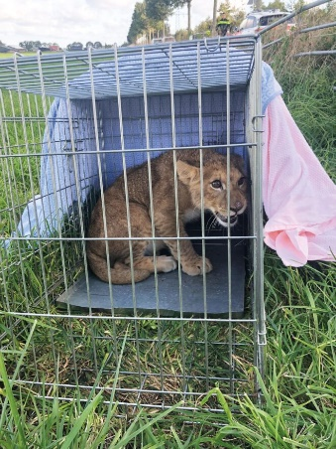**Leeuw Remy verkast naar Zuid-Afrika**

**Als welpje haalde Remy het nieuws(1) toen hij in 2018 gedumpt werd in een kooi op een weiland in Utrecht. Zes jaar lang werd hij opgevangen door Stichting Leeuw. Remy is populair(2). Regionale zender RTV Noord-Holland maakte zelfs een tv-serie over hem. Nu is hij een majestueuze leeuw en is hij verkast(3) naar een reservaat in Zuid-Afrika.**

**Foto © Sichting Leeuw**

**Gevonden**

In 2018 vond een hardloper het vijf maanden oude leeuwtje in een weiland(4) bij Tienhoven in een kooi. Vermoedelijk(5) was het welpje afkomstig uit een rondreizend circus. Een Belgische man zou hem hebben gekocht en wilde er vervolgens(6) vanaf. Daarom liet hij het leeuwtje(6) in een hondenbench in een weiland achter. Na de vondst ontfermde Stichting Leeuw zich over het dier. Hij werd vernoemd naar het te jongetje uit het beroemde boek *Alleen op de wereld*. Remy werd toen opgevangen in Dierenpark Hoenderdaell in Anna Paulowna (Noord-Holland).

**Stichting Leeuw**

Stichting Leeuw heeft als doel om grote katachtigen in nood op te vangen. Dat doen ze sinds 2012. De opgevangen dieren komen bijvoorbeeld van particulieren, uit het circus of zijn gered uit oorlogssituaties. Indien mogelijk, is de opvang tijdelijk(7) en worden de dieren voorbereid op terugkeer naar een land waar zij in hun natuurlijke omgeving(8) kunnen leven. Het opvangcentrum van Stichting Leeuw bestaat uit een grote hal met daaromheen binnen- en buitenverblijven. In de hal wordt van alles gedaan om de dieren nieuwe en interessante indrukken(9) op te laten doen. Ook beschikt de hal over een jaagsimulator. Hiermee worden de dieren gestimuleerd(10) om hun natuurlijke gedrag te vertonen. De stichting heeft een natuurpark in Zuid-Afrika, waar regelmatig leeuwen naartoe geplaatst worden.

**Naar Zuid-Afrika**

**Foto © Sichting Leeuw**

Het was altijd al de bedoeling dat Remy zou verhuizen naar een grotere opvang in Zuid-Afrika, maar voordat dat kon gebeuren moest hij eerst opgroeien(11). ‘Het gaat hartstikke goed met hem’, vertelt Robert Kruijff, directeur van Stichting Leeuw. ‘Remy is een mooie, grote leeuw geworden van zo’n 180 kilogram. En hij heeft een vriendinnetje gekregen.’ Sinds enkele jaren leeft Remy namelijk samen met leeuwin Luna. De twee zijn inmiddels(12) zo hecht dat is besloten Luna mee te laten verhuizen.

**Niet zelf jagen**

Zondag is het leeuwenpaar in transportkisten naar Zuid-Afrika gevlogen. ‘Lekker weer, veel ruimte en het gebied waar leeuwen van oorsprong(13) thuishoren. Het is de best mogelijke omgeving’, vindt Robert Kruijff. De leeuwen krijgen daar veel meer ruimte. Ze komen terecht in een grote omheinde savanne. ‘Het is daar prachtig(14). Er wonen ook zebra’s en giraffen. Voor de dieren voelt het alsof ze in de vrije natuur wonen(15). Het enige wat anders is, is dat ze wel gevoerd worden, want zelf jagen kunnen ze niet’, aldus(16) Kruijff. Hoewel de twee leeuwen wel ervaring hebben opgedaan met de jaagsimulator, is de overstap(17) naar de echte wildernis in Afrika te groot. ‘De kans is groot dat Remy dan in conflict(18) zou komen met andere leeuwen om territorium(18).’ Daarom is het maar beter dat Remy en Luna in het reservaat gaan leven. In gevangenschap kunnen leeuwen zo’n 20 jaar oud worden.

**Bron:** ad.nl, telegraaf.nl, nos.nl, nhnieuws.nl, nu.nl, stichtingleeuw.nl, noordhollandsdagblad.nl

Synoniemenblad

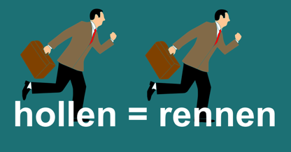

Zoek de woorden met ongeveer dezelfde betekenis als de gekleurde woorden in de tekst en geef ze hetzelfde nummer en dezelfde kleur!

|  |  |  |  |  |
| --- | --- | --- | --- | --- |
| welpje | leefgebied | in de problemen | geprikkeld | In de tussentijd |
| volgens | van nature | journaal | geweldig | verandering |
| grasveld | voor korte tijd | ervaringen | leven | verhuist |
| daarna | groot worden | geliefd | waarschijnlijk | habitat |